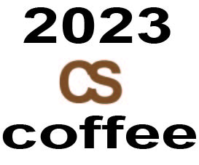

我在這個LOGO中先使用了C和S來當作咖啡杯，之後上下用指定的文字2023和coffee，我使用了棕色和黑色來當整體的配色。